МОСКОВСКИЙ ИНСТИТУТ ЭЛЕКТРОННОЙ ТЕХНИКИ

Институт системной и программной инженерии   
и информационных технологий (Институт СПИНТех)

Лабораторная работа № 3

Создание однонаправленной нейронной сети.

Выполнил:

Стадник А.М гр. ПИН-43

Проверил преподаватель:

проф., д.ф.-м. н. Рычагов М.Н.

Москва, 2023

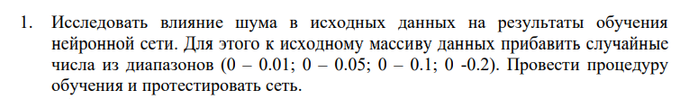

Сначала проверим исходные данные 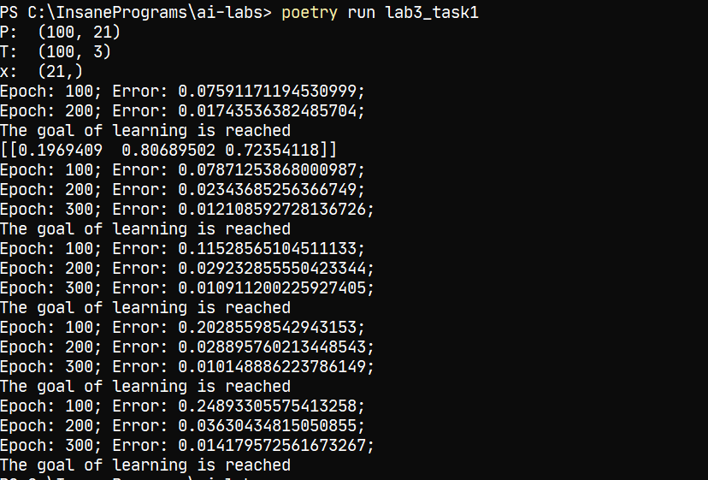

Сверяем по формуле, где С = 0.2, А = 0.8, S = 0.7

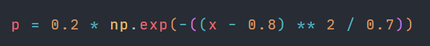

Результат обучения нейронной сети более чем хороший.

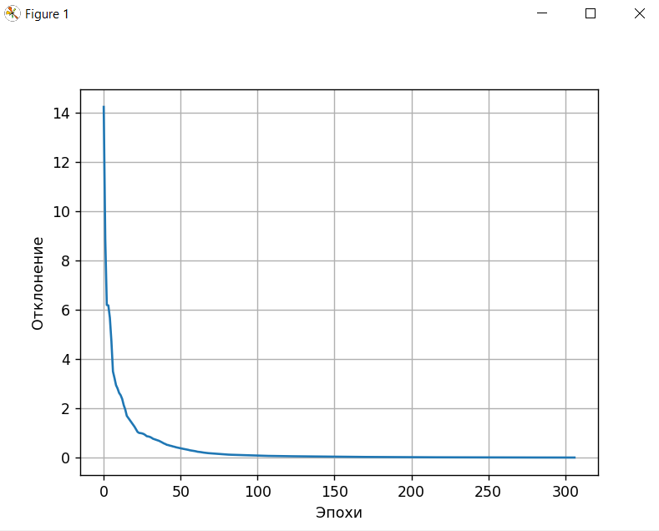

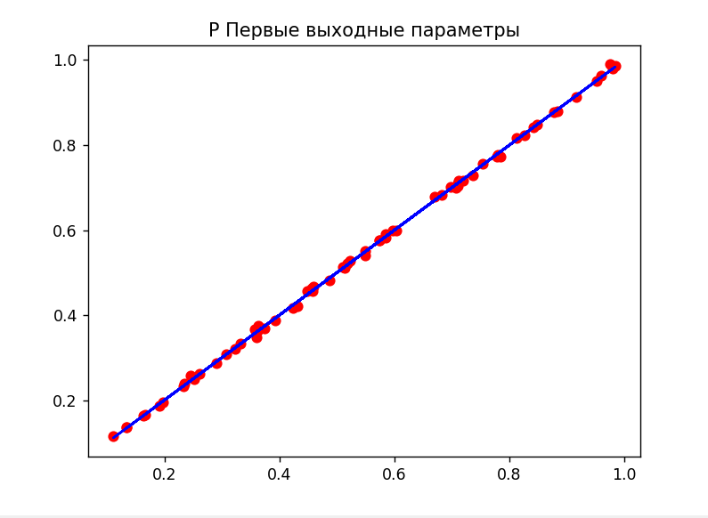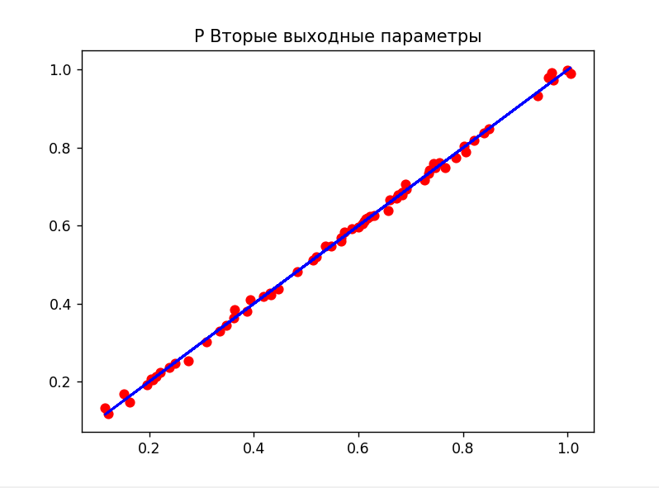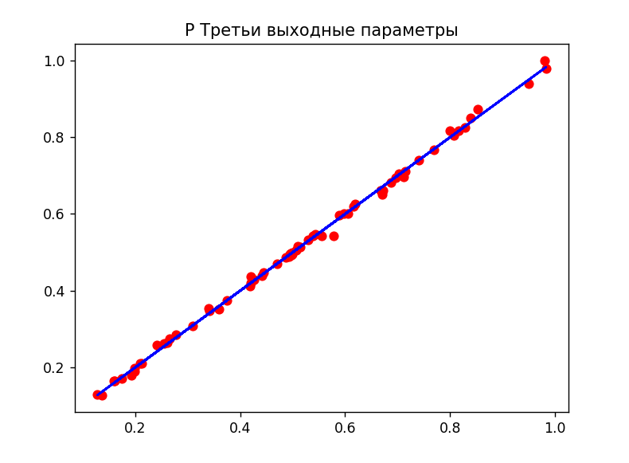

Видно, что нейронная сеть хорошо решает поставленную задачу для всех трех выходных параметров.

Перейдем к решению задач.

1. Добавление к исходному массиву случайных чисел в диапазоне от 0 – 0.01

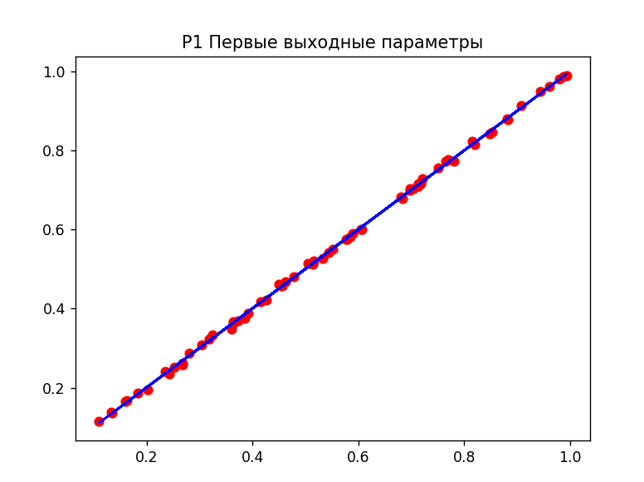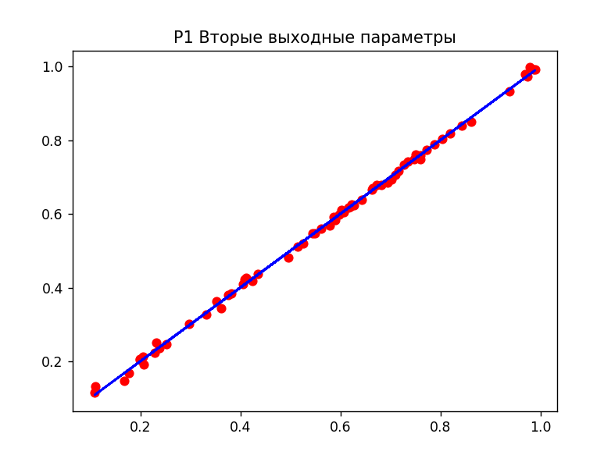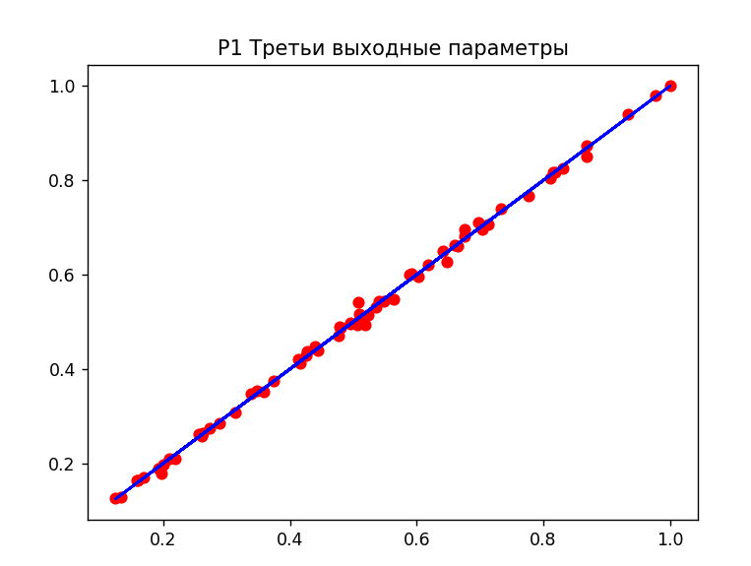

Как мы видим добавление случайных чисел к изначальному массиву не сильно портит картину и нейросеть все также хорошо справляется с поставленной задачей. Хотя, кажется, отклонение стало немного больше.

1. Добавление к исходному массиву случайных чисел в диапазоне от 0 – 0.05

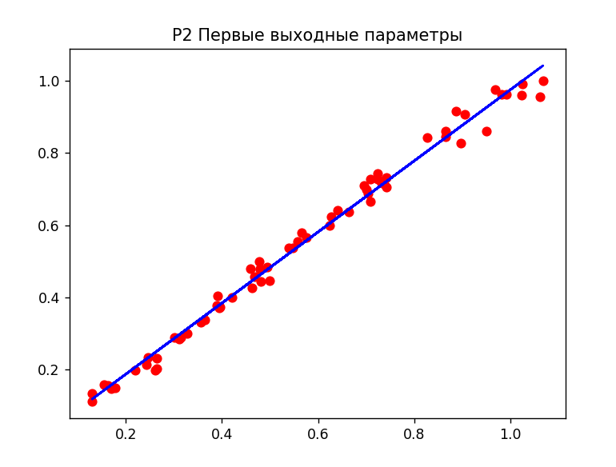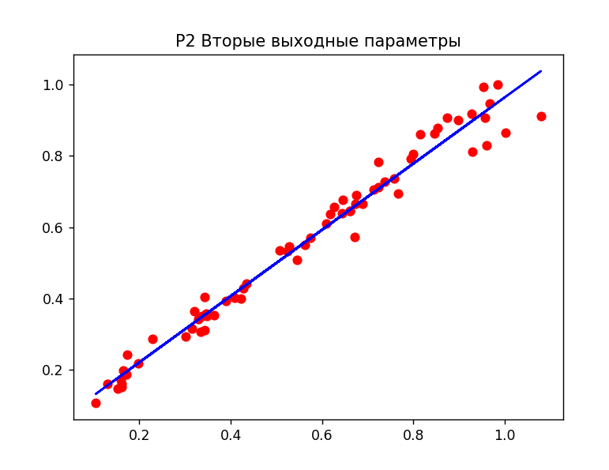 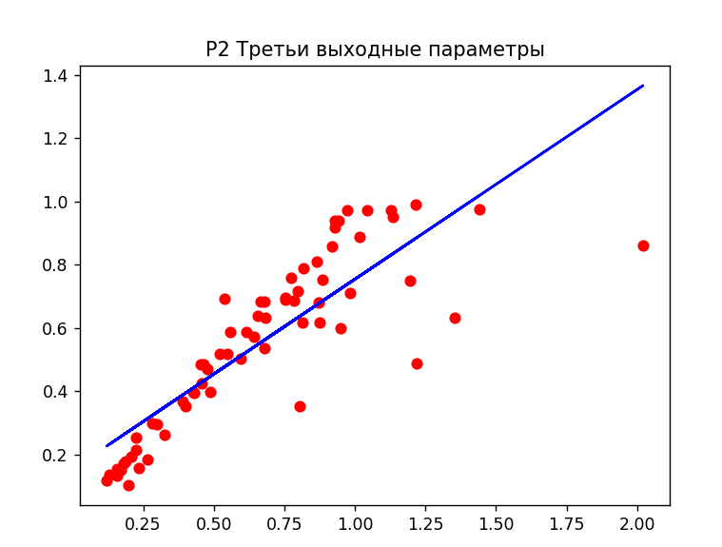

В массиве с большим разбросом случайных чисел нейросеть справляется хуже. Видно, что на третьих выходных данных промахи стали больше.

1. Добавление к исходному массиву случайных чисел в диапазоне от 0 – 0.1

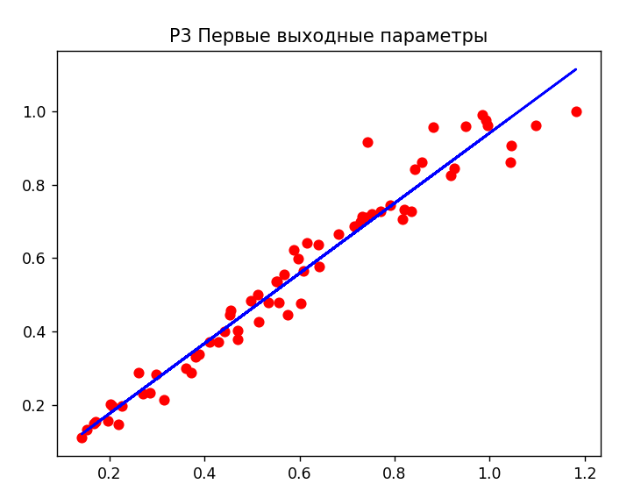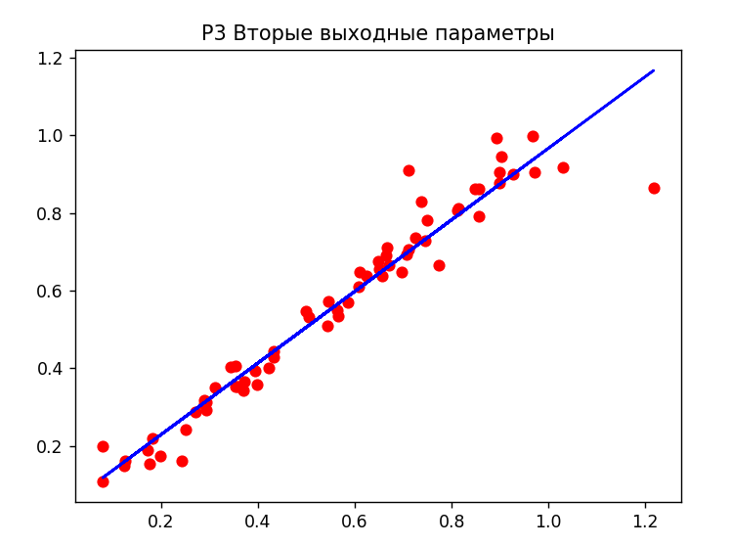 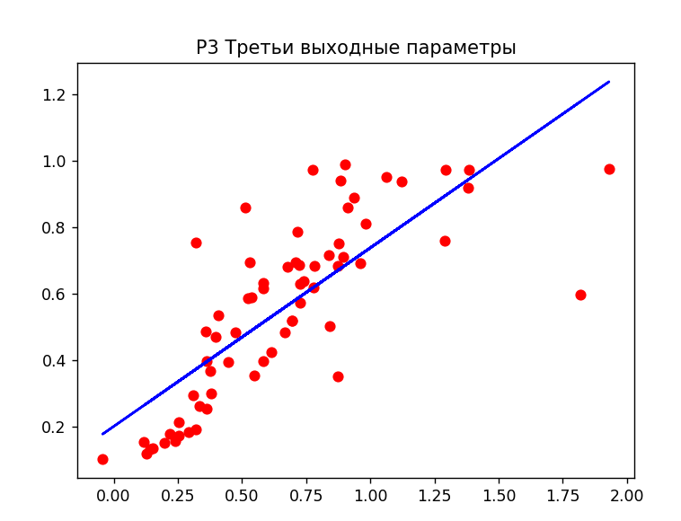

На данных графиках такая же ситуация, как и с диапазоном 0 – 0.05, в первых двух выходных данных нейросеть справляется неплохо, а в третьем все также большие промахи.

1. Добавление к исходному массиву случайных чисел в диапазоне от 0 – 0.2

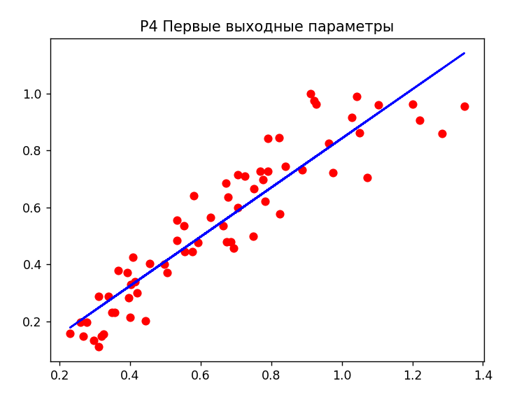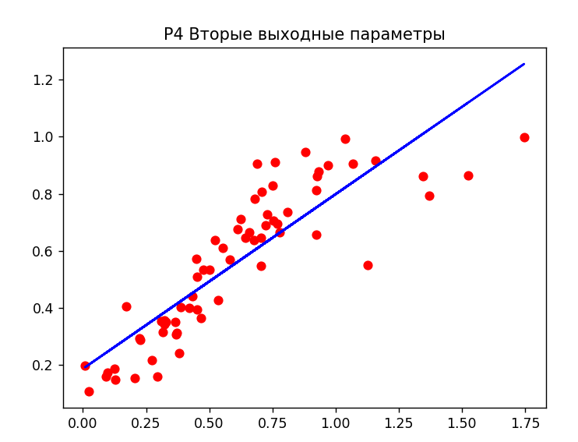

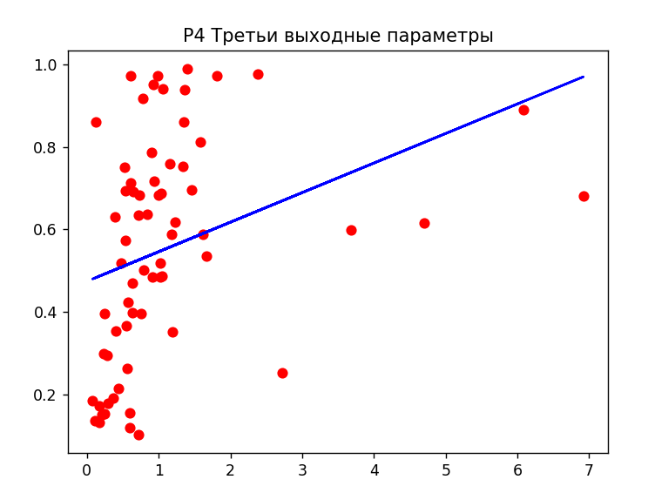

Ну здесь уже на всех графиках видно, что промахи стали очень большими на всех трех выходных данных, особенно на третьих.



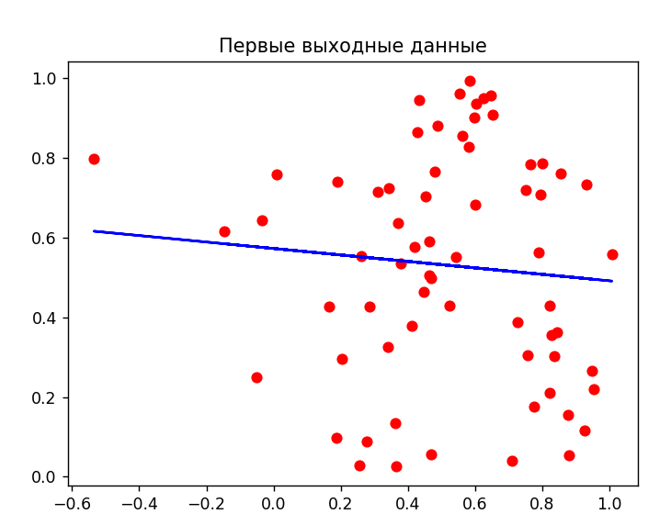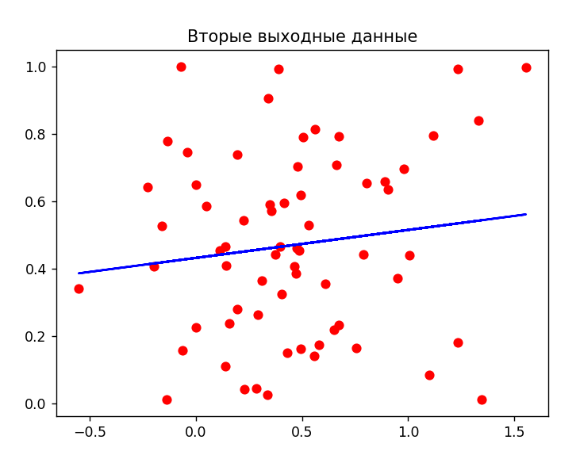

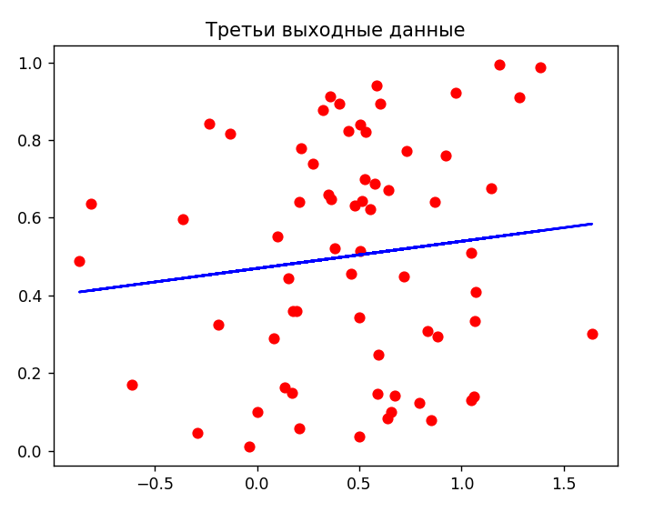

Сформировав исходных массив и массив эталонов из случайных чисел, можем наблюдать, что нейронная сеть не справилась с задачей, так как обучение на случайных числах делает невозможном предугадывание нужных нам ответов.